Звіт
про виконання завдання з самостійної роботи
з курсу «Теорія ймовірностей та математична статистика»
тема «Основні закони розподілу ймовірностей неперервних
випадкових величин»
студентом Попов А. А. (група КС-231)
в 2024-2025 навчальному році
за індивідуальним варіантом даних №17

Завдання 1. Неперервна випадкова величина задана густиною розподілу f(x). Зобразити диференціальну f(x) та інтегральну F(x) функції розподілу випадкової величини. Обчислити M(X), D(X), σ(X).
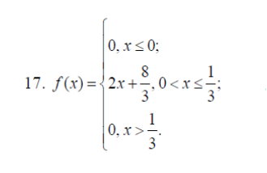

Розв’язання:
Обчислимо інтеграли для визначення F(x).
Використовуємо формулу:
.
Якщо , то , отже

якщо , то

якщо , то

Отже, шукана функція розподілу:

Функція має вигляд:
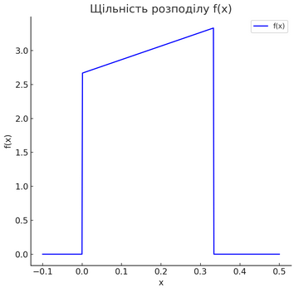

Функція має вигляд:
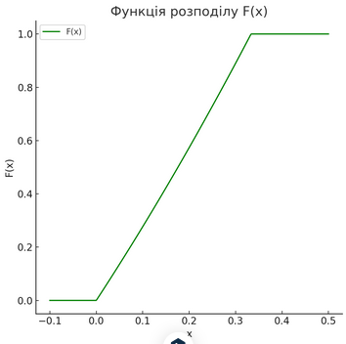

Тепер обчислюємо M(X), D(X), σ(X).
Математичне сподівання неперервної випадкової величини Х, можливі значення якої належать всій осі Ох, визначається рівністю:

Дисперсія неперервної випадкової величини Х, можливі значення якої належать всій осі Ох, визначається рівністю:

Середнє квадратичне відхилення неперервної випадкової величини визначається так же, як і для дискретної величини:

Висновок: щоб знайти густину розподілу ймовірностей неперервної випадкової величини потрібно взяти першу похідну від інтегральної функції розподілу ймовірностей.

Завдання 2. Розв’яжіть задачу.
17. Математичне сподівання і дисперсія нормально розподіленої
випадкової величини X , відповідно, дорівнюють 1 і 4. Знайдіть імовірність такої
нерівності: X > 2.

Розв’язання:

Спочатку переведемо X до стандартної нормальної величини Z, використовуючи наступну формулу:

Задача зводиться до знаходження ймовірності для стандартного нормального розподілу Z, тобто:

Тепер знайдемо ймовірність P(Z>0.5). Для цього використовуємо таблицю стандартного нормального розподілу або калькулятор ймовірностей. З таблиці або за допомогою калькулятора ми маємо:

Оскільки ймовірність для стандартного нормального розподілу є симетричною, то:

Відповідь:Отже, ймовірність того, що X>2, дорівнює 0.3085.

